题目：如图所示，设房间里有一只猴子位于a处。在c处上方的天花板上有一串香蕉，猴子想吃，但摘不到。房间的b处还有一个箱子，如果猴子爬到箱子上，就可以拿到香蕉。

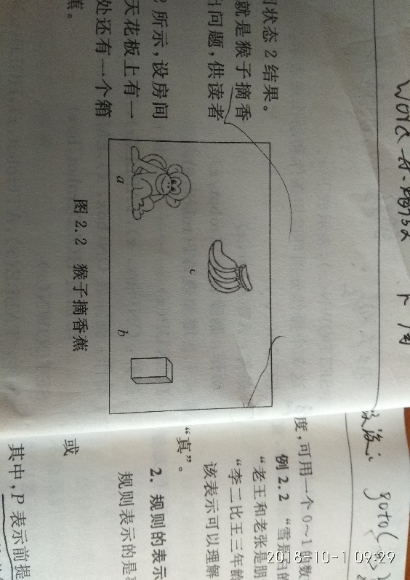

答：

1 定义谓词：AT(x,y) 表示x在y处

ABOVE(b,z) 表示b在n上面

EMPTY(monkey) 表示h手上时空

PICK(monkey,banana) 表示猴子摘取香蕉

HOLD(monkey,banana) 表示猴子手上拿着香蕉

其中，x的个体域是{猴子,箱子}，y的个体域是{a,b,c}，b 的个体域是{香蕉}，z的个体域是{c处}，monkey的个体域是{猴子}，box的个体域是{箱子}。

2 定义操作：MOVETO(monkey,a,b) 表示猴子从a处移动到b处

HOLDTO(monkey,box,b,c)表示猴子拿着箱子从b处移动到c处

PUSHTO(monkey,box,b,c)表示猴子推着箱子从b处移动到c处

CLIMB(monkey,box) 表示猴子爬上箱子

PICK(monkey,banana) 表示猴子摘取香蕉

求解过程如下图所示：

初始状态：AT(monkey,a) AT(monke,b)

AT(box,b) MOVETO(monkey,a,b) AT(box,b)

ABOVE(banana,c) ABOVE(banana,c)

EMPTY(monkey) EMPTY(monkey)

HOLDTO(monkey,box,b,c) AT(monkey,c) CLIMB(monkey,box)

或PUSHTO(monkey,box,b,c) AT(box,c) PICK(monkey,banana)

ABOVE(banana,c)

EMPTY(monkey)

ON(monkey,box)

AT(box,c)

HOLD(monkey,banana)